愛戀北海道 道東秘境 紫色花見~薰衣草
螃蟹美食溫泉 五日遊(旭川/旭川)
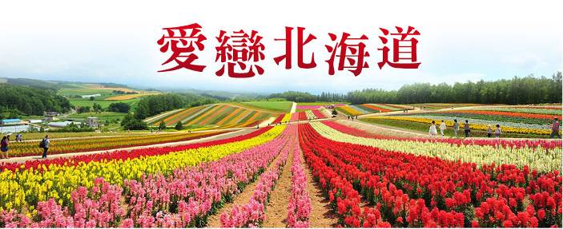
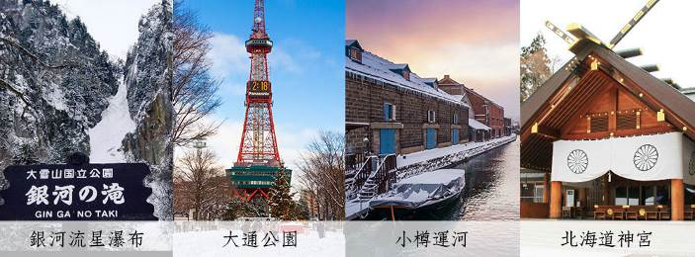
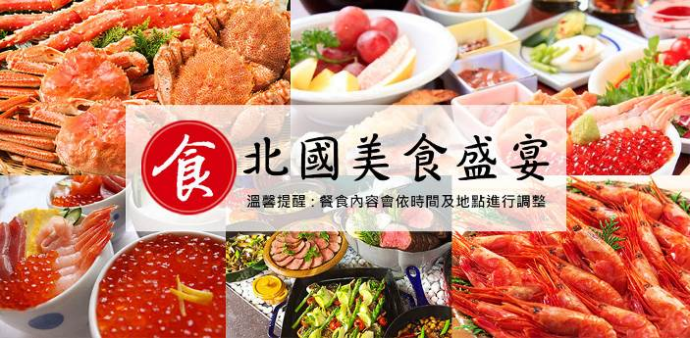

行程特色
- 全程住宿A級飯店，均為【兩人一室】並安排住宿日本溫泉區，享受道地溫泉及美食。
- 前往綠藻的故鄉【阿寒湖國家公園】，阿寒湖是阿寒國家公園內一潭美麗的火口湖，水藻會在湖中自然形成漂亮的綠色球體，因此被評選為國家特殊自然遺跡。
- 前往【天都山流冰館】，透過零下-20℃低溫的氣候裡觸摸到真實的流冰，也透過介紹輕鬆了解到有關流冰的知識，讓您愛上道東冰雪世界。
- 安排造訪北海道最美【小樽】，可參訪小樽運河，以及參觀音樂盒博物館、北一硝子館、銀之鐘咖啡館...等，羅曼蒂克地宛如美妙仙境，在巷弄間巧遇意想不到的風景也是其魅力所在。
- 前往北海道守護神【北海道神宮】，1870年明治政府為祭祀北海道開拓之神，所建築的札幌神社，
1964年改名為現在的北海道神宮。
- 前往日本百選瀑布【銀河流星瀑布】以及神秘色彩火口湖【魔女之瞳~摩周湖】。
- 前往【四季彩之丘】除了欣賞美麗的花海之外並加贈【哈密瓜吃到飽】。
- 全程使用本公司自有全新45人座豪華遊覽車，合法營業用車【綠牌車】，安全舒適有保障，並由本公司自有資深導遊一路為您親切服務。

參考航班
 | 交通工具 | 航班編號 | 出發地 | 目的地 | 出發時間 | 抵達時間
去程 | 台灣虎航 | IT238 | 桃園 | 旭川 | 07:45 | 12:50
回程 | 台灣虎航 | IT239 | 旭川 | 桃園 | 13:40 | 17:20

注意事項
- 本行程為航空公司之團體機位，無法延長住宿天數、更改行程及航班，如因個人因素無法成行，不論任何原因，已繳付之團體訂金恕無法退還，視為個人放棄預訂之機位處理。
- 班機起降參考時間，會因日本政府實際核准時間而有差異，故班機時間及降落城市以航空公司為最後確認。
- 免費行李服務包含：每人10公斤手提行李1件+托運行李(去/回程20公斤)。
- 包含來回機上餐食
- 包機起降參考時間，會因日本政府實際核准時間而有差異，故包機時間及降落城市以航空公司為最後確認。
- 行程內容因國際或國內班機變動有所調整，如遇不可抗拒之情況本公司保留變更行程之權利，正確航班起降
時間及降落城市、住宿飯店及行程內容之 確認以說明會資料為準。
- 行程內容及順序，如遇觀光地區休假及住宿飯餐廳客滿或休業日，本公司保有餐食彈性調整之權利，將以當
地旅行社及導遊所安排為主。
- 行程無法延長住宿天數、更改日期及航班，旅客若中途脫隊，視同自願放棄，不另外退費。
- 團體機位無法指定座位；特殊餐食及需求請提早告知客服人員，以便作業。
- 繳交訂金後，本公司將依觀光局所規定之【國外團體旅遊定型化契約書】精神保障您的權益。

詳細行程
參觀景點標示：★入內參觀 ◎下車拍照 ▲行車經過 ●特殊交通 ⊕世界遺產
第1天 桃園國際機場旭川 / 超級好滋味~旭川拉麵村~品嘗道地拉麵 / 男山酒造資料館~試飲日本金賞清酒 / 溫根湯溫泉
今日集合於桃園國際機場，搭乘台灣虎航北海道包機前往－旭川
★【旭川拉麵村】旭川拉麵是北海道三大拉麵之一，以醬油口味和豬骨、昆布為湯底，與札幌的味噌口味和函館的鹽味拉麵齊名。旭川人對自己的拉麵非常自豪，甚至宣稱旭川才是北海道拉麵的發源地。旭川拉麵村就是由市內一群喜歡拉麵的人為了推廣當地拉麵，集合 8 間拉麵名店而開業，其中包括青葉、一蔵、梅光軒等，村內更有巨型拉麵及椅子等供拍照。由 1996 開業至今客人數已突破 500 萬人，非常受歡迎。
★【男山造酒廠】使用大雪山的伏流水所製造的清酒（男山）的資料館，明治之後這個商標分散各地，現在只有旭川的山崎製酒承繼這個品牌繼續製造著。
早餐：機上精緻套餐 中餐：旭川拉麵村~自理餐 晚餐：飯店迎賓自助餐或會席料理
住宿： 溫根湯溫泉 大江本家 或四季平安館 或同級

第2天 飯店 / 北見狐狸村~超萌狐狸 / 天都山流冰館+天都山展望台/非誠勿擾~北濱車站~瞭望鄂霍次克海風情 / 屈斜路湖 / 硫磺山 / 魔女之瞳~摩周湖 / 阿寒湖畔散策 / 阿寒湖溫泉 或釧路
★【北見狐狸村】運氣好的話，在東北海道的野地上不難見到北國狐狸的蹤影，但只有來北見狐狸村這裡，才能保證你絕不會錯過與牠相見。因為這座牧場裡居然放牧了100多隻的北方狐狸。你可以在此仔細觀察牠們的美麗身影與族群生活。雖然牠們早已被養馴而不怕與人類接觸，但是為了防止意外，這裡是禁止餵貪的。您可在園內與可愛的狐狸合影並購買當地紀念品。
★【天都山流冰館】固定展示著鄂霍次克海的冬季流冰景像，同時還展示著海豹、海獅等極地動物，也可直接與牠們接觸。另外，世界第一座廣角高畫質劇場，110吋的畫面，將美麗的鄂霍次克海的四季景觀，生動地顯現出來，更是值得推薦一觀。
★【北濱車站】北濱車站是釧網本線沿途的一個無人車站，由於緊鄰鄂霍茨克海，因此常被以「日本最靠近海的車站」為宣傳。車站獨特的北國氛圍，曾被幾齣著名電視劇、電影作品選為拍攝場景。包括1996年上映的富士電視台電視劇《醜小鴨》（みにくいアヒルの子），與2008年上映的中國電影《非誠勿擾》站裡的候車室也因《非誠勿擾》電影劇情的影響，有許多情侶來此祈求愛情天長地久，因此在候車室的牆上到處都貼滿了祈願貼紙與名片，也形成北濱站的特殊風情。
★【屈斜路湖】屈斜路湖是日本面積最大的火口湖，也是釧路川的源流。這座周圍廣達57公里的大湖，四周被美麗的森林圍繞，湖畔還有數個溫泉湧出，因此成為道東地區最具人氣的觀光景點。在屈斜路湖畔的砂岸邊，只要向地下一挖即會有溫熱的泉水湧出，馬上就能享受溫泉的熱力，大人或小孩都能親自體驗這種動手造溫泉的樂趣。同時此地在冬季時會有為數眾多之西伯利亞白天鵝前來渡冬，展現不同之景觀。
★【硫磺山】山標高547公尺，是現今仍持續活動的活火山，從山麓到山頂有大大小小的噴氣孔，噴氣孔皆以強勁的氣勢，噴出富含硫磺的水蒸氣。
★【摩周湖】是道東最有神秘色彩的火口湖，因沒有河流入及流出，使水質的透明度十分高，冬天的摩周湖畔結滿層層樹冰，在陽光下閃耀著奪目的光芒。「摩周湖」位於200公尺高的絕壁中，湖面上還總是佈上一層薄霧。神秘的湖水，清澄碧透，其透明度在世界上也是數一數二的列居高位。
◎【阿寒湖畔散策】阿寒國立公園是由雌阿寒岳、雄阿寒岳和阿寒富士等火山群組成的山岳公園。由於它位於內陸地區，所以會在一天中産生較大的溫差。冬天這裏可以觀賞到樹挂及空氣中水蒸氣結成的冰珠而晶瑩閃亮的現象。阿寒湖生息著一種綠色的球藻，是日本的特別天然紀念物。
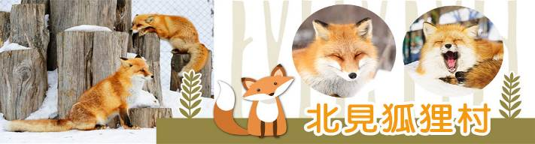
早餐：飯店內 中餐：道東日式風味料理 晚餐：飯店迎賓自助餐或會席料理或日式燒肉
住宿：新阿寒溫泉 或阿寒湖鶴雅~花悠香 或釧路ANA皇冠假日 或釧路王子 或同級

第3天 飯店 / 池田葡萄酒廠~中世紀歐洲建築 / 美瑛拼布之路～著名廣告拍攝地 (途經) / 全日本最古老的薰衣草田~富良野富田農場 / 四季彩之丘~特別加贈【哈密瓜吃到飽】 / 札幌市區觀光~日本現存最古老的鐘樓～時計台及國家重要文化財產～舊道廳 (途經) / 札幌大通公園 / 特別安排自由夜訪北海道最繁華商圈~狸小路
★【池田葡萄酒廠】，北海道的十勝水果酒向來頗具知名，採擷自大自然培育而出的水果，加上獨自研發的技術，使得味道清純十分爽口，現場可以了解製造過程，還可聞到陣陣酒香味，忍不住想嚐一口！
▲【拼布之路】(途經)放眼望去，只見一望無際的耕地在眼前平緩地展開，純白的馬鈴薯花田、綠油油的麥田所形成的各種色彩的田園，簡直就像大自然的拼布圖一般，碩大之美的田園風情，讓您置身於歐洲之感。
★【富田農場】為北海道最先驅的花田之一。原僅栽種薰衣草的富田農場在主人的精心打理下漸漸地成為今日所見的彩虹花海。薰衣草以外，來到這裡您還可以看到法國金盞花，罌粟花，羽扁豆花等多種花朵競艷，景觀讓人難忘。
★【四季彩之丘】廣達 7 頃的展望花田位於美瑛町美麗的丘陵地上，擁有極佳的眺望景觀，園中種植了數十種花卉，所以由春季到秋季，山丘上都會呈現出不同的顏色，美麗奪目。站在山丘上，深呼吸享受微風中飄來的陣陣花香，欣賞色彩鮮豔的花朵的同時，您還可以眺望遠峰壯闊的十勝岳山脈,景色令人難忘。
▲【時計台】(途經) 為日本現存最古老的鐘樓，是一個美式的二層木造樓房，鐘樓在屋頂，自西元1881年至今為札幌市民報時已經超過120年，現在札幌市民還 是可依時聽到時計台鐘響喔。
▲【舊道廳】(途經)在明治21年所築巴洛克型式的美國風味洋樓，原是北海道開拓時期的最高行政中心，現在成為遊人如織的古蹟，也被指定為國家重要文化財產。
★【大通公園】位於札幌市中心，總長度為1.5公里，是基於札幌市整體城市規劃而興建的商業街，這裡有許多城市雕塑、噴水池、丁香樹和槐樹，還有許多花壇。聳立著各種商社、金融機構大樓和北海道政府大樓，南面是大規模的地下商業街，熱鬧非凡，冬天則以照明的彩燈裝飾著。
今晚住宿於札幌，您可自由前往頗負盛名又熱鬧的【狸小路】逛街，這裡約有130年悠久歷史，從服飾店、土產店市場到飲食店共有200多家，每家店都各有特色。
富良野賞花情報：
6月：薰衣草、鬱金香、魯冰花、德國鳶尾花、罌粟花、玫瑰、黃芥子花、馬鈴薯花、日本玫瑰、法國金盞花、向日葵、鼠尾草
7月：薰衣草、罌粟花、玫瑰、黃芥子花、馬鈴薯花、日本玫瑰、法國金盞花、向日葵、鼠尾草
8月：薰衣草、日本玫瑰、法國金盞花、向日葵、鼠尾草、大波斯菊、醉蝶花
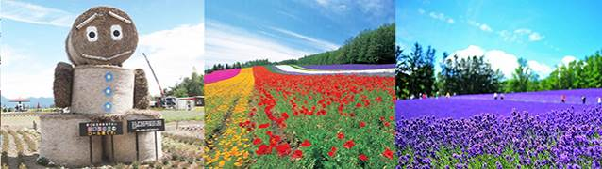
早餐：飯店內 中餐：富良野花田自助餐+哈密瓜吃到飽 晚餐：方便逛街，敬請自理
住宿：GARDEN PALACE 或FP 或SMILE 或EMISIA或同級

第4天 飯店 / 北海道總鎮守~北海道神宮 / 免稅店 / 浪漫天堂~小樽運河 (途經)、北一硝子館、音樂盒博物館、百年蒸氣鐘、銀之鐘咖啡館、北菓樓 / 層雲峽溫泉
★【北海道神宮】為明治2 (1869) 年9月1日，奉明治天皇的詔令而創建，為北海道守護神、開拓之神的祭祀之處。原先為札幌神社，而於昭和39 (1964)年時，因為增祀明治天皇而改名為北海道神宮，之後即成為北海道名副其實的「總鎮守」而受到大家的崇敬。
★【免稅店】有馳名豐富的物產供您選購，不妨於此為自己及親朋好友添購伴手禮。
北海道西岸第一港灣都市－【小樽市】。
其中以古色古香並富有浪漫風情之【小樽運河】最負盛名，沿著運河兩旁的倉庫群，是由明治中期至昭和初期由紅色磚瓦建造而成的建築。夜晚散步在由63盞煤氣燈林立的小樽運河，隨時還可見街頭藝人獻技，能感受到小樽獨特的小鎮風情，透過點亮燈火的倉庫群，醞釀出復古浪漫的氣氛。
★【北一硝子館】為代表小樽素有玻璃工房盛名的玻璃工藝店，利用舊倉庫改建的3號館中，展示全世界最精緻的玻璃工藝品與油燈。有來自世界各地的玻璃製品及飾品，可自由採購。
★【音樂盒博物館】更是您不可錯過的景點之一，別忘了在鐘塔前照張紀念照再入館參觀喔！博物館為挑高9m充滿開放感的建築，展示亦販賣著獨創商品到高級音樂盒約有15,000件作品。
★【銀之鐘咖啡館】位於小樽運河旁，您可自費品嚐香醇的咖啡，一面欣賞運河風情，洋溢著旅情的浪漫及快樂，留下無限美好的回憶。
★【北菓樓】是家洋菓子（蛋糕）專賣店，堅持使用傳統細膩工法烘焙，以及北海道特產的小麥粉、乳酪，十勝酪農業所生產的鮮奶油、和十勝甜菜所提煉的砂糖，就連水都要用從二世谷特地搬來，為「名水百選」中的礦泉水。代表點心為一款名為妖精之森的千層樹幹蛋糕，香甜細膩的口感頗受好評。另外店內也有很多限定的甜點商品，可以來此自由選購。
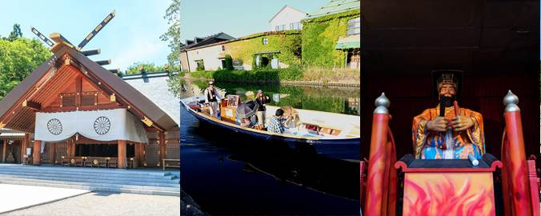
早餐：飯店內 中餐：小樽限定炭烤花魚定食 晚餐：飯店迎賓自助餐或會席料理
住宿： 層雲峽GRAND 或大雪 或層雲峽觀光 或同級

第5天 飯店 / 大雪山國立公園~日本瀑布百選~銀河流星瀑布 / Ito YoKadou~伊藤洋華堂超人氣商城 / 旭川桃園國際機場
★【銀河、流星瀑布】層雲峽谷中最著名，也被比喻為 一對戀人的別名男瀧的『流星瀑布』，彷彿一捆粗線軸般從80公尺高的斷崖急速滾下，頗具一番豪情；而像幾條白絲線的『銀河瀑布』，則慢條斯理地從120公尺高的斷崖緩緩流下，難怪另稱女瀧，名列日本瀑布百選的這兩個瀑布，對稱地鑲嵌在谷壁上，觀望比較起來格外有趣，也是遊客合影留念的好所在。
★【Ito YoKado超人氣商城】1920年創業，伊藤洋華堂店鋪遍布日本全國，歷史悠久的超人氣購物中心與Seven-Eleven、西武崇光百貨、LoFt共同組成Seven&i控股公司集團。在日本有184個商店。豐富多采兒童用品、居家用品、食品(生鮮品.加工品.零食)、時尚服裝、各類藥妝商品等品牌卡通造型商品等。
接著搭乘專車前往旭川機場，搭乘台灣虎航北海道包機回到台北，結束此趟豐富又多采多姿的北海道五日之旅。
早餐：飯店內 中餐：機上簡餐 晚餐：溫暖的家
住宿：溫暖的家

※團費注意事項
1. 團費不含：導遊、司機服務費 (建議每天新台幣300元/人)
2. 團費不含：行程表上未表明之各項開支，自選建議行程交通及應付費用。
3. 團費不含：純係私人之消費：如行李超重費、飲料酒類、洗衣、電話、電報及私人交通費。
